新龙湖小七班今日动态
日期：11月11日

情况分析：
今日陈逸州、郭语桐请假，表扬我们的小朋友们都能勇敢自己进入幼儿园啦。通过我们老师的观察记录，小七班的宝贝们大部分孩子已经都能适应幼儿的生活了，有较好的生活自理能力和用餐习惯。

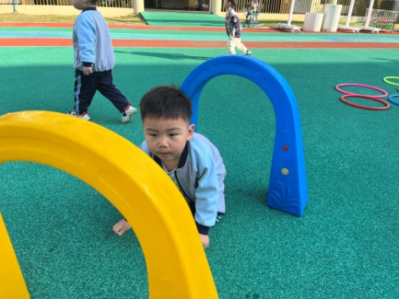 | 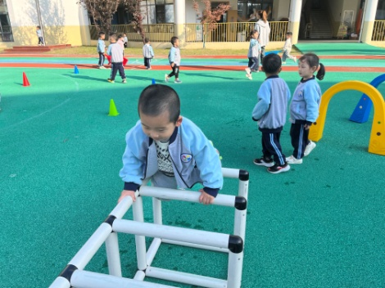 | 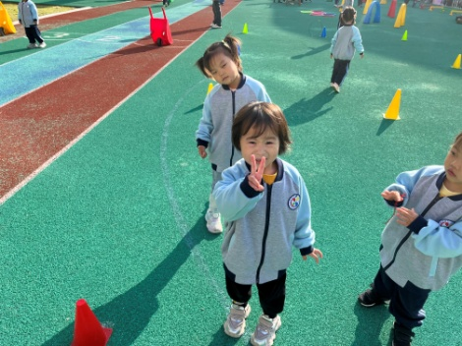
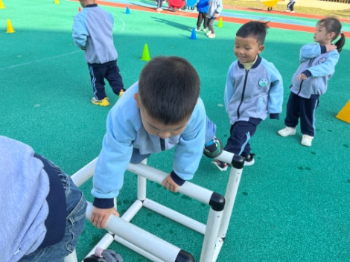 | 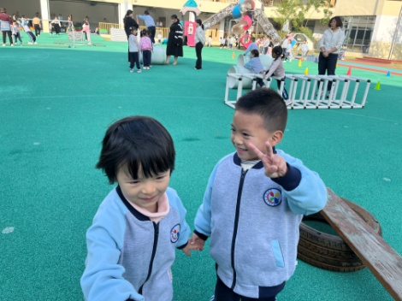 | 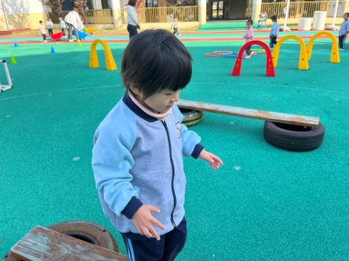

集体活动：

综合：各种各样的声音
这是一节偏科学类的综合活动。听觉是人的主要感官，人通过听觉去感知、感受、认识周围事物及其发生的事情。本次活动先出示小动物和大自然的声音引导幼儿感知声音，接着幼儿自由探索积木、铃鼓、塑料袋、纸、塑料瓶等物品发出的声音，在耳朵静心听的过程中感受声音的奇妙，激发幼儿对周围声音的关注。任星辰、李艺涵、陈卓、龚翊、叶彭丞禹、陈沛延、高乐、朱汐汐、陆泽安、谭思远、尹子昕、毕芮、陈书瑶、韩杨、周玥萱、徐晟昊、彭卓朴、常杰奕、彭逸宸、王蕙慈乐于倾听各种声音，养成良好的倾听习惯；任星辰、李艺涵、陈卓、龚翊、叶彭丞禹、陈沛延、高乐、朱汐汐、陆泽安、谭思远、尹子昕、毕芮、陈书瑶、韩杨、周玥萱、徐晟昊、彭卓朴、常杰奕、彭逸宸、王蕙慈通过探索、操作活动，对各种声音产生兴趣。

活动情况：

1.午餐情况：
早点：牛奶、饼干、核桃
午饭：小米饭、土豆牛肉、青菜炒腐竹、山药茶树菇虾米汤。
点心：汤圆
水果：柚子、蓝莓。大部分的孩子是能够自主进餐的，并且有较好的进餐习惯。我们小七班有很多孩子都有不爱吃蔬菜的习惯，需要家长们回家再继续跟进、配合一起让孩子不挑食，爱吃饭。
2.午睡情况：
午睡时，有个别孩子入睡比较晚！大部分小朋友可以自主入睡或者在老师的安抚下入睡。

家园合作：
1.动态上的照片，仅作为老师观察时的随拍，并不是所有孩子的照片都会呈现，
2.个别幼儿还不会脱裤子，因此请家长回家做进一步引导。
3.部分幼儿的水杯里的水量过烫，孩子喝不了，请装入温水。
4.天气转凉，请大家为孩子路上做好保温保暖。
5.请枕头和快乐家园没有带过来的明天带过来哦。

